“El kimono de Karen”

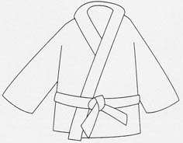

kimono KIMONO kimono

ki ko ku ke ki ko ku

kimono kilo kárate kiwi kilómetro
karateca kurdo kelvin kilolitro

-Ese kimono cuesta mucho dinero.
-Dame un kilo de queso.
-Micaela me dio un kilo de morcilla.
-En casa yo tengo un kimono muy bonito.
-Marta es una buena karateca.
-Mi coche corre a cien kilómetros por horas.
-El kiwi es muy bueno para la salud.

